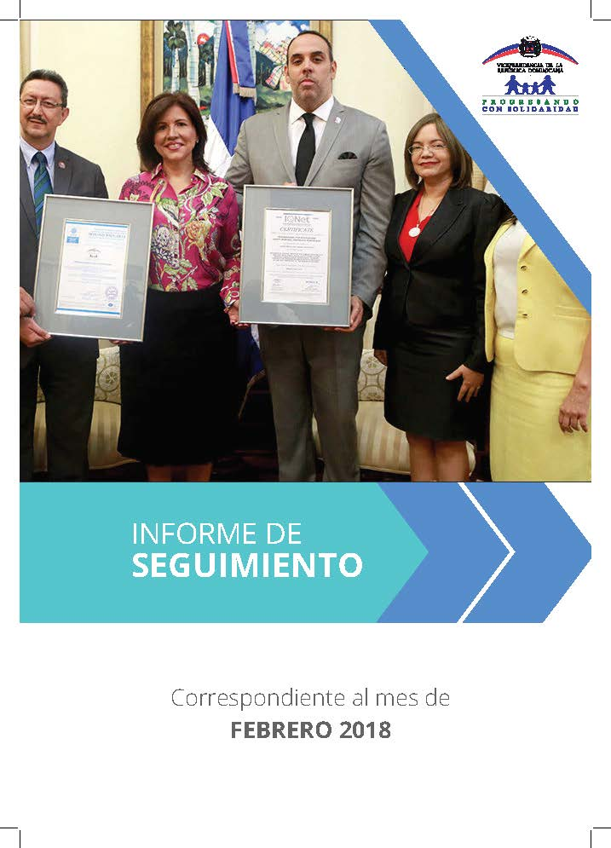
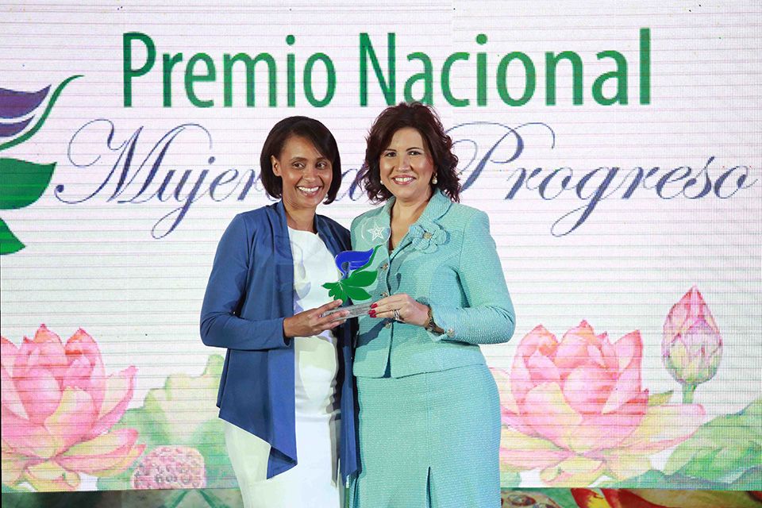

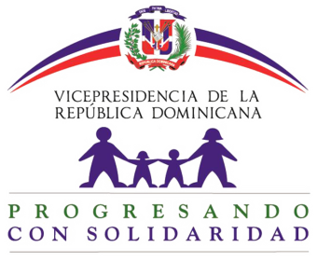
Siglas usadas frecuentemente en el informe:
Correspondiente al mes de
MARZO 2018
BEEP Bono Educativo Estudio Progreso
BID Banco Interamericano de Desarrollo
BM Banco Mundial
BPB Bebé Piénsalo Bien
CCPP Centros de Capacitación y Producción Progresando
CEP Comer es Primero
CTC Centros Tecnológicos Comunitarios
CTRIS Comités Técnicos Regionales Inter Sectoriales
DVI Dirección de Vinculación Interinstitucional
FMI Fondo Monetario Internacional
GCPS Gabinete de Coordinación de Políticas Sociales
ILAE Incentivo a la Asistencia Escolar
NNA Niños, niñas y adolescentes
PNUD Programa de las Naciones Unidas para el Desarrollo
PROSOLI Progresando con Solidaridad
RC Reportes Comunitarios
SIPS Sistema de información Progresando con Solidaridad
TI Tecnologías de la Información
TIC’s Tecnologías de la Información y la Comunicación

Contenido
INTRODUCCIÓN 4
RESULTADOS DE LAS INTERVENCIONES DE PROGRESANDO CON SOLIDARIDAD 5
A. TRANSFERENCIAS MONETARIAS CONDICIONADAS (TMC) 5
B. ACOMPAÑAMIENTO SOCIOEDUCATIVO 9
- VISITAS DOMICILIARIAS 9
- ESCUELAS DE FAMILIAS 10
RESULTADOS POR COMPONENTES SEGÚN COMPONENTES DE INTERVENCIÓN 12
1. IDENTIFICACIÓN 12
2. SALUD INTEGRAL 12
3. SEGURIDAD ALIMENTARIA, NUTRICIÓN Y GENERACIÓN DE INGRESOS 13
4. FORMACIÓN HUMANA Y CONCIENCIA CIUDADANA 16
HABITABILIDAD Y PROTECCIÓN DEL MEDIO AMBIENTE 19
ACCESO A LAS TIC’s 19
EJECUCIÓN POR ÁREA AL MES DE MARZO 2018 20
CONSOLIDADO DE ACTIVIDADES REALIZADAS EN MARZO 2018 22
VIAJES REPORTADOS POR LOS PRINCIPALES FUNCIONARIOS DE LA INSTITUCIÓN 44
Margarita Cedeño reconoce a 11 mujeres por ser ejemplo en sus comunidades 45
Prosoli muestra y comercializa producción de pequeños agricultores en Feria Agropecuaria 2018 46
Prosoli orienta a niños sobre la importancia del ahorro 47
Progresando con Solidaridad continúa fortaleciendo transparencia con Carta Compromiso al Ciudadano 48
Prosoli realiza encuentro de motivación con mujeres SUPEREmprendedoras 49

INTRODUCCIÓN

Este documento presenta los resultados alcanzados durante el mes de marzo y el primer trimestre del 2018, ejecutados por las áreas operativas y de apoyo del Programa Progresando con Solidaridad. Las acciones realizadas tuvieron como marco de referencia los marcos estratégicos y operativos del programa durante el periodo anteriormente citado. Ha sido desarrollado en base a las informaciones del Sistema de Información Progresando con Solidaridad (SIPS), así como por los informes remitidos por los Directores, Encargados de área y Directores Regionales.
La ejecución fue realizada en función de los objetivos institucionales, tomando como fundamento las principales actividades y tareas ejecutadas por cada dirección y departamento de Progresando con Solidaridad. Estas actividades están alineadas a los Ejes Estratégicos definidos: "Mitigar la pobreza y aumentar el bienestar de las familias pobres de la República Dominicana" y "Fortalecimiento Institucional"; a través de los componentes: Transferencia, Acompañamiento Socio-Educativo, Identificación, Educación, Salud Integral, Seguridad Alimentaria y Generación de Ingresos, Formación Humana y Conciencia Ciudadana, Habitabilidad y Protección del Medio Ambiente, Acceso a la Tecnología de la Información y la Capacitación y Fortalecimiento Institucional de Progresando con Solidaridad, de igual forma que las acciones ejecutadas por las Direcciones Regionales.

RESULTADOS DE LAS INTERVENCIONES DE PROGRESANDO CON SOLIDARIDAD

TRANSFERENCIAS MONETARIAS CONDICIONADAS (TMC)
Indicador de Producto:
870,000 familias en pobreza extrema y moderada reciben la TMC Comer es Primero (CeP) para la compra de alimentos básicos.

En el mes de marzo del año corriente 823,750 familias participantes recibieron la transferencia Comer es Primero, alcanzando un 95% de la meta programada.

Tabla 1. Familias que recibieron la TMC Comer es Primero por mes en el Primer Trimestre 2018.
Enero | Febrero | Marzo
828,887 | 825,384 | 823,750

Las familias que reciben el beneficio de Comer es Primero en el mes de marzo están distribuidas geográficamente de la siguiente manera:
Tabla 2. Familias que recibieron la TMC Comer es Primero en el mes de marzo por Provincia
Provincia | Beneficiarios | Monto transferido en RD$
AZUA | 29,089 | $25,889,125.00
BAHORUCO | 13,279 | $12,085,850.00
BARAHONA | 27,026 | $24,340,100.00
DAJABON | 8,734 | $7,205,550.00
DISTRITO NACIONAL | 64,515 | $56,858,575.00
DUARTE | 38,504 | $31,766,150.00
EL SEIBO | 11,512 | $10,188,475.00
ELIAS PIÑA | 8,839 | $8,072,500.00
ESPAILLAT | 23,096 | $19,054,550.00
HATO MAYOR | 12,982 | $10,710,325.00
HERMANAS MIRABAL | 10,831 | $8,935,750.00
INDEPENDENCIA | 6,360 | $5,724,925.00
LA ALTAGRACIA | 16,612 | $13,705,775.00
LA ROMANA | 23,372 | $19,282,250.00
LA VEGA | 35,949 | $29,658,100.00
MARIA TRINIDAD SANCHEZ | 17,934 | $14,795,725.00
MONSEÑOR NOUEL | 11,750 | $9,693,750.00
MONTE CRISTI | 14,535 | $12,489,425.00
MONTE PLATA | 27,102 | $24,341,375.00
PEDERNALES | 3,873 | $3,409,775.00
PERAVIA | 13,197 | $10,887,700.00
PUERTO PLATA | 23,945 | $19,754,975.00
SAMANA | 11,729 | $9,676,425.00
SAN CRISTOBAL | 47,803 | $41,862,625.00
SAN JOSE DE OCOA | 9,491 | $7,830,425.00
SAN JUAN | 39,181 | $35,160,550.00
SAN PEDRO DE MACORIS | 31,586 | $26,058,800.00
SANCHEZ RAMIREZ | 17,911 | $14,776,575.00
SANTIAGO | 64,573 | $55,967,200.00
SANTIAGO RODRIGUEZ | 7,764 | $6,405,300.00
SANTO DOMINGO | 132,914 | $116,454,200.00
VALVERDE | 17,762 | $14,653,825.00
TOTAL | 823,750 | $707,696,650.00

Los subsidios focalizados son dos: “Bono Gas” y “Bono Luz”.
- Bono Gas Hogar: Consiste en una ayuda de RD$228.00 mensuales adicionales, a los hogares pobres y de clase media baja para la compra del Gas Licuado de Petróleo (GLP) a fin que puedan cocinar sus alimentos, sin que para ello medie obligación alguna.
Indicador de Producto:
967,000 hogares reciben el subsidio al Gas Licuado de Petróleo (GLP) para uso doméstico

Durante el mes de marzo 950,112 familias beneficiarias recibieron el Bonogas Hogar, para una ejecución de 98.3%.

Tabla 3. Cantidad de Familias que recibieron el Subsidio Focalizado Bonogas Hogar por durante el primer trimestre 2018.
Enero | Febrero | Marzo
956,906 | 952,738 | 950,112

Tabla 4. Cantidad de Familias que recibieron el Subsidio Focalizado Bonogas Hogar durante el mes de marzo por Provincia
Provincia | Beneficiarios | Monto transferido en RD$
AZUA | 31,563 | $7,196,364.00
BAHORUCO | 14,334 | $3,268,152.00
BARAHONA | 29,462 | $6,717,336.00
DAJABON | 9,850 | $2,245,800.00
DISTRITO NACIONAL | 78,223 | $17,834,844.00
DUARTE | 44,235 | $10,085,580.00
EL SEIBO | 12,598 | $2,872,344.00
ELIAS PIÑA | 9,182 | $2,093,496.00
ESPAILLAT | 25,654 | $5,849,112.00
HATO MAYOR | 14,689 | $3,349,092.00
HERMANAS MIRABAL | 12,319 | $2,808,732.00
INDEPENDENCIA | 6,888 | $1,570,464.00
LA ALTAGRACIA | 18,036 | $4,112,208.00
LA ROMANA | 25,398 | $5,790,744.00
LA VEGA | 41,953 | $9,565,284.00
MARIA TRINIDAD SANCHEZ | 20,044 | $4,570,032.00
MONSEÑOR NOUEL | 13,882 | $3,165,096.00
MONTE CRISTI | 16,243 | $3,703,404.00
MONTE PLATA | 29,595 | $6,747,660.00
PEDERNALES | 4,214 | $960,792.00
PERAVIA | 18,247 | $4,160,316.00
PUERTO PLATA | 27,168 | $6,194,304.00
SAMANA | 13,011 | $2,966,508.00
SAN CRISTOBAL | 57,653 | $13,144,884.00
SAN JOSE DE OCOA | 10,529 | $2,400,612.00
SAN JUAN | 41,652 | $9,496,656.00
SAN PEDRO DE MACORIS | 36,722 | $8,372,616.00
SANCHEZ RAMIREZ | 19,634 | $4,476,552.00
SANTIAGO | 75,210 | $17,147,880.00
SANTIAGO RODRIGUEZ | 8,646 | $1,971,288.00
SANTO DOMINGO | 163,289 | $37,229,892.00
VALVERDE | 19,989 | $4,557,492.00
TOTAL | 950,112 | $216,625,536.00

- Bono Luz: Esta subvención está orientada a auxiliar a familias de escasos recursos económicos en el pago del servicio eléctrico. El rango de ayuda social se encuentra entre los RD$4.44 a RD$444.00 pesos mensuales.

Indicador de Producto:
460,000 familias reciben el subsidio a la electricidad Bono-Luz

Durante el mes de marzo 450,187 familias beneficiarias recibieron Subsidio Bono Luz.

Tabla 5. Cantidad de Familias que recibieron el Subsidio Focalizado Bonoluz por durante el primer trimestre 2018.
Enero | Febrero | Marzo
448,299 | 446,022 | 450,187

Tabla 6. Familias que recibieron el Subsidio Focalizado Bonoluz por en el mes de marzo, por provincia
Provincia | Beneficiarios | Monto
AZUA | 8,738 | $2,911,916.28
BAHORUCO | 6,615 | $2,502,606.00
BARAHONA | 14,926 | $5,322,933.96
DAJABON | 5,140 | $2,277,085.08
DISTRITO NACIONAL | 41,062 | $14,860,351.44
DUARTE | 23,465 | $10,188,552.36
EL SEIBO | 4,591 | $1,885,903.32
ELIAS PIÑA | 5,133 | $1,957,329.60
ESPAILLAT | 10,834 | $4,763,436.24
HATO MAYOR | 6,922 | $2,867,587.32
HERMANAS MIRABAL | 4,727 | $2,091,217.80
INDEPENDENCIA | 3,839 | $1,476,584.16
LA ALTAGRACIA | 8,190 | $2,919,197.88
LA ROMANA | 12,892 | $4,365,234.84
LA VEGA | 23,712 | $10,263,916.92
MARIA TRINIDAD SANCHEZ | 9,451 | $4,139,367.60
MONSEÑOR NOUEL | 7,302 | $3,199,614.96
MONTE CRISTI | 8,289 | $3,675,392.04
MONTE PLATA | 17,533 | $5,643,342.12
PEDERNALES | 1,210 | $494,629.32
PERAVIA | 7,181 | $2,646,262.20
PUERTO PLATA | 12,386 | $5,299,610.64
SAMANA | 3,909 | $1,727,537.40
SAN CRISTOBAL | 21,074 | $7,660,185.48
SAN JOSE DE OCOA | 2,203 | $917,015.40
SAN JUAN | 25,150 | $9,522,250.44
SAN PEDRO DE MACORIS | 22,317 | $7,026,961.56
SANCHEZ RAMIREZ | 8,992 | $3,961,518.96
SANTIAGO | 27,801 | $11,918,886.96
SANTIAGO RODRIGUEZ | 3,987 | $1,767,901.44
SANTO DOMINGO | 78,458 | $27,251,055.00
VALVERDE | 12,158 | $5,393,063.76
TOTAL | 450,187 | $172,898,448.48

ACOMPAÑAMIENTO SOCIOEDUCATIVO

El objetivo del acompañamiento familiar es motivar a los integrantes del hogar a mejorar sus condiciones de vida con base en planes familiares relacionados con indicadores de bienestar en siete líneas de impacto.
El proceso de acompañamiento familiar es un proceso pedagógico basado en metodologías participativas y en la relevancia del involucramiento activo de los beneficiarios en la búsqueda de opciones de mejora de acuerdo a las posibilidades y al contexto.
El proceso de acompañamiento familiar no estará condicionado y la participación será voluntaria. Por el contrario, la motivación y disposición de los hogares resulta imprescindible para el logro de los objetivos de acuerdo a la metodología.
Indicador de Producto:
784,000 familias reciben intervención socio educativa en las siete líneas de acción a través de Visitas Domiciliarias.

VISITAS DOMICILIARIAS
Para realizar las visitas domiciliarias y escuelas las familias son divididas en dos grupos, en las siguientes líneas se describen los criterios tomados en cuenta para la división de hogares a ser visitados:
Grupo “A”  Visita Mensual | Grupo “B”  Visita Bimestral
✓ Hogares ICV 1 todos.  ✓ Hogares ICV 2 que no cumplieron corresponsabilidades.  ✓ Todos los hogares nuevos 2017 y 2018 a medida que se van incorporando al programa. | ✓ Hogares ICV 2 que cumplieron con las corresponsabilidades y asistencias a las Escuelas de Familias.

En el ciclo de trabajo febrero-marzo 510,078 familias participantes del Programa recibieron visitas en su domicilio como parte de la intervención socio educativa en las siete líneas de acción, con el tema “Cuidando el árbol para que crezca sano” para el Grupo A y “Reforzando el cumplimiento de las corresponsabilidades y responsabilidades” para el Grupo B; en las 13 regionales de cobertura del Prosoli; la siguiente tabla nos presenta los resultados en detalle del mes en cuestión.
Tabla 7. Visitas Domiciliarias Programadas Vs. Ejecutada del Grupo A en el mes de marzo (por regionales)
Región | Visitas Programadas | Visitas Ejecutadas | % Visitas
CENTRAL | 32,432 | 1,970 |  | 6.07%
DEL VALLE | 47,613 | 32,041 |  | 67.29%
DISTRITO NACIONAL | 34,404 | 23,720 |  | 68.95%
ENRIQUILLO | 32,654 | 10,158 |  | 31.11%
ESTE I | 34,964 | 19,725 |  | 56.42%
ESTE II | 28,915 | 28,099 |  | 97.18%
NORCENTRAL | 53,195 | 34,524 |  | 64.90%
NORDESTE | 50,190 | 40,513 |  | 80.72%
NOROESTE | 30,971 | 2,718 |  | 8.78%
SANTO DOMINGO ESTE | 31,509 | 30,121 |  | 95.59%
SANTO DOMINGO NORTE | 51,016 | 35,141 |  | 68.88%
SANTO DOMINGO OESTE | 34,479 | 15,400 |  | 44.66%
VALDESIA | 41,676 | 40,511 |  | 97.20%
Totales | 504,018 | 314,641 |  | 62.43%

Tabla 8. Visitas Domiciliarias Programadas Vs. Ejecutada del Grupo B en el bimestre febrero-marzo (por regionales)
Región | Visitas Programadas | Visitas Ejecutadas | % Visitas
CENTRAL | 18,030 | 15,680 |  | 86.97%
DEL VALLE | 14,025 | 10,617 |  | 75.70%
DISTRITO NACIONAL | 12,964 | 9,527 |  | 73.49%
ENRIQUILLO | 12,744 | 3,569 |  | 28.01%
ESTE I | 21,258 | 15,343 |  | 72.18%
ESTE II | 14,976 | 14,162 |  | 94.56%
NORCENTRAL | 26,762 | 19,787 |  | 73.94%
NORDESTE | 31,864 | 25,356 |  | 79.58%
NOROESTE | 16,296 | 15,845 |  | 97.23%
SANTO DOMINGO ESTE | 19,065 | 17,769 |  | 93.20%
SANTO DOMINGO NORTE | 28,701 | 24,640 |  | 85.85%
SANTO DOMINGO OESTE | 23,414 | 10,847 |  | 46.33%
VALDESIA | 14,073 | 12,295 |  | 87.37%
Totales | 254,172 | 195,437 |  | 76.89%
Fuente: SIPS.

ESCUELAS DE FAMILIAS
Durante el mes de marzo fueron ejecutadas 12,001 Escuelas de Familias a través de las cuales 379,193 miembros de familias se orientaron sobre el tema “Prevención en Violencia de Género y Resolución Pacífica de Conflictos” en las 13 regionales de intervención del Prosoli; la siguiente tabla nos presenta los resultados en detalle del mes en cuestión.

Tabla 9. Escuelas de Familia Programadas Vs. Ejecutada Grupo A en el mes de marzo (por regionales)
Región | Cantidad de Escuelas | No. de Familias que Asistió Escuelas | % Asistencia
CENTRAL | 63 | 1,134 |  | 4.69%
DEL VALLE | 1,047 | 22,829 |  | 60.07%
DISTRITO NACIONAL | 835 | 19,661 |  | 69.58%
ENRIQUILLO | 309 | 7,698 |  | 32.70%
ESTE I | 678 | 13,649 |  | 67.94%
ESTE II | 1,293 | 23,190 |  | 99.5%
NORCENTRAL | 1,312 | 22,544 |  | 54.21%
NORDESTE | 1,397 | 22,556 |  | 79.11%
NOROESTE | 1,061 | 17,845 |  | 90.99%
SANTO DOMINGO ESTE | 975 | 26,081 |  | 94.57%
SANTO DOMINGO NORTE | 771 | 22,637 |  | 58.90%
SANTO DOMINGO OESTE | 440 | 9,530 |  | 45.04%
VALDESIA | 1,751 | 38,976 |  | 98.59%
Totales | 63 | 248,330 |  | 66.78%

Tabla 9. Escuelas de Familia Programadas Vs. Ejecutada Grupo B en el mes de marzo (por regionales)
Región | Cantidad de Escuelas | No. de Familias que Asistió Escuelas | % Asistencia
CENTRAL | 910 | 8,219 |  | 77.51%
DEL VALLE | 922 | 7,254 |  | 73.29%
DISTRITO NACIONAL | 820 | 7,098 |  | 78.62%
ENRIQUILLO | 254 | 2,440 |  | 28.57%
ESTE I | 771 | 8,632 |  | 78.92%
ESTE II | 1,063 | 10,755 |  | 97.26%
NORCENTRAL | 1,308 | 13,083 |  | 71.87%
NORDESTE | 1,427 | 13,180 |  | 80.94%
NOROESTE | 1,123 | 9,693 |  | 99.03%
SANTO DOMINGO ESTE | 953 | 15,545 |  | 93.98%
SANTO DOMINGO NORTE | 1,053 | 17,282 |  | 84.44%
SANTO DOMINGO OESTE | 456 | 7,244 |  | 47.35%
VALDESIA | 878 | 10,438 |  | 89.05%
Totales | 11,938 | 130,863 |  | 77.72%
Fuente: SIPS.

RESULTADOS POR COMPONENTES SEGÚN COMPONENTES DE INTERVENCIÓN

IDENTIFICACIÓN
Indicador de Producto:
4,180 miembros indocumentados de hogares participantes adquieren documentos de identidad.

Meta Primer Trimestre | RESULTADOS | %
318 Miembros de familias Prosoli indocumentados reciben acompañamiento para obtener sus documentos en las 14 provincias Progresando Unidos. | 76 | 24
312 Miembros de familias Prosoli indocumentados que reciben acompañamiento para obtener sus documentos. | 21 | 7

SALUD INTEGRAL
Indicador de Producto:
35,000 miembros de familias atendidos en jornadas oftalmológicas y odontológicas "Mirada y Sonrisa Feliz"
Meta Primer Trimestre | RESULTADOS | %
8,750 Miembros Prosoli atendidos en operativos oftalmológicos y odontológicos "Mirada y Sonrisa Feliz". | 3,779 | 43

Los operativos Mirada y Sonrisa Feliz fueron realizados en las comunidades de Higuey, La Romana, Hondo Valle y el Cercado. El 49% de las participantes fueron mujeres.

Indicador de Producto:
15,025 miembros de familias PROSOLI orientados y acompañados en salud preventiva e integral.
Meta Primer Trimestre | RESULTADOS | %
1,950 personas orientadas en temas de salud preventiva (Prevención de Enfermedades, Lactancia Materna Exclusiva y Cita Médica). | 1,241 | 63

Indicador de Producto:
95,000 niños/as de 0 a 5 y embarazadas pertenecientes a familias PROSOLI cumplen con las corresponsabilidades en salud.
Meta Primer Trimestre | RESULTADOS | %
83,000 niños/as de 0 a 5 años de edad verificados en el cumplimiento del esquema de vacunación completa y controles de salud al día. | 43,789 | 52.8
12,000 embarazadas verificadas en el cumplimiento del esquema de vacunación completa y controles de salud al día. | 3,836 | 32

Indicador de Producto:
31,800 Adolescentes y jóvenes vinculados a estrategias socioeducativas y pedagógicas para salud sexual y reproductiva.
Meta Primer Trimestre | RESULTADOS | %
2,430 adolescentes y jóvenes orientados en salud sexual y reproductiva. | 3,616 | 100

Las charlas de salud en salud sexual y reproductiva se impartieron en las comunidades Azua, Barahona, Dajabón, Distrito Nacional, Espaillat, La Romana, San Cristóbal, San José de Ocoa, Santo Domingo, Valverde, con la asistencia de 2,598 mujeres que representan el 72% de las capacitadas.

SEGURIDAD ALIMENTARIA, NUTRICIÓN Y GENERACIÓN DE INGRESOS

Indicador de Producto:
194,000 miembros de familia egresados de acciones de formación técnico profesional, tecnológica, agrícola, agropecuaria o de artesanía.

Meta Primer Trimestre | RESULTADOS | %
7,500 personas ICV-1 e ICV-2 egresan de las acciones formativas de los CCPPs. | 17,063 | 100
23,500 familias capacitadas e integradas a la producción agropecuaria para autoconsumo o comercialización. | 13,601 | 57
96 emprendedores y emprendedoras PROSOLI vinculados a proyectos de desarrollo económico y de innovación productiva comunitaria. | 96 | 100
450 miembros de familias participantes completan cursos técnicos de reciclaje. | 0 | 0
378 miembros de familias participantes que completan cursos de artesanías. | 0 | 0
486 miembros de familias participantes egresados de acciones formativas en TIC realizadas en coordinación con el ITLA. | 0 | 0

Los miembros de familias capacitados a través de los CCPP y los Centros de capacitación comunitarios ubicados en las doce regionales del programa Progresando con Solidaridad. El 80.2% de las personas egresadas de las capacitaciones son mujeres.

Tabla 10. Cantidad de acciones formativas y participantes por Regional
Región | Total Acciones Formativas | Participantes
REGION CENTRAL | 51 | 1,075
REGION DEL VALLE | 55 | 1,142
REGION DISTRITO NACIONAL | 96 | 2,105
REGION ENRIQUILLO | 80 | 1,373
REGION ESTE I | 69 | 1,299
REGION ESTE II | 51 | 1,009
REGION NORCENTRAL | 79 | 1,632
REGION NORDESTE | 62 | 1,144
REGION NOROESTE | 55 | 1,099
REGION SANTO DOMINGO ESTE | 107 | 1,757
REGION SANTO DOMINGO NORTE | 152 | 1,947
REGION SANTO DOMINGO OESTE | 83 | 866
REGION VALDESIA | 41 | 615
Totales | 981 | 17,063

Indicador de Producto:
88,600 miembros de familias participantes en acciones de fomento a la inserción actividades productivas para generar ingresos.

Meta Primer Trimestre | RESULTADOS | %
15,000 beneficiarios (as) y/o dependientes que reciben talleres en Educación Financiera a través de entidades aliadas. | 11,338 | 75
50 mujeres micro-emprendedoras acompañadas y capacitadas a través del Proyecto SUPEREMPRENDEDORAS. | 435 | 100
15 Empresas con las cuales se han establecido acciones de inserción laboral. | 39 | 100

Las personas participantes en las actividades de inserción de actividades para generar ingresos residen en las provincias Azua, Barahona, Distrito Nacional, Espaillat, Independencia, La Vega, María Trinidad Sánchez, Monseñor Nouel, Monte Cristi, Pedernales, Samaná, Santiago, Santo Domingo, Hermanas Mirabal, Duarte, El Seibo, Peravia, San Cristóbal, San José de Ocoa, Sánchez Ramírez, Elías Piña, San Juan, San Pedro de Macorís, Puerto Plata, Dajabón, Santiago Rodríguez, Valverde. El 73% de los participantes en estas actividades son mujeres.

Indicador de Producto:
140,348 Mujeres embarazadas, envejecientes y niños de un año a 5 beneficiados con soporte nutricional.
Meta Primer Trimestre | RESULTADOS | %
70,190 mujeres embarazadas, envejecientes y niños (de 6 a 59 meses) beneficiados con soporte nutricional. | 0 | 0

Indicador de Producto:
3 Comedores Solidarios Progresando habilitados para ofrecer comidas preparadas a personas de escasos recursos en coordinación con Comedores Económicos.
Meta Primer Trimestre | RESULTADOS | %
1 Comedores Solidarios Progresando habilitados y equipados en barrios vulnerables. | 0 | 0

FORMACIÓN HUMANA Y CONCIENCIA CIUDADANA

Indicador de Producto:
59,364 familias participantes que practican resolución pacífica de conflictos.
Meta Primer Trimestre | RESULTADOS | %
3,164 familias orientadas en temas de resolución pacífica de conflictos. | 91 | 3
1,800 NNA orientados sobre la ética y los valores a través de talleres educacionales. | 2,015 | 100
113 familias que acogen NNA huérfanos por feminicidios o violencia intrafamiliar y que reciben acompañamiento para el sano desarrollo familiar. | 69 | 61
4,500 NNA orientados en estrategias de resolución de conflictos a través de talleres, juegos de roles y dinámicas. | 427 | 9
3,000 NNA orientados a través de talleres, juego de roles y dinámicas sobre los roles hombre-mujer (nueva masculinidad y nueva feminidad). | 1,739 | 57
1000 talleres de orientación realizados con jóvenes de nivel secundario de Santo Domingo y Distrito Nacional sobre la Ley 136-03. | 0 | 0

Las actividades de fomento a los valores, la convivencia pacífica y la resolución de conflictos fueron impartidas en las 32 provincias del país. El 52% de los participantes en las actividades son niñas y mujeres.

Indicador de Producto:
500 jóvenes en conflicto con la ley penal integrados en iniciativas socioeducativas y cursos técnicos vocacionales para promover su reinserción en la sociedad.
Meta Primer Trimestre | RESULTADOS | %
200 jóvenes de nivel secundario orientados sobre la Ley 136-03. | 0 | 0
380 Jóvenes de los centros que reciben la orientación sobre la ley 136-03 y realizan visita guiada a uno de los centros correccionales para luego multiplicar lo aprendido a sus pares en sus respectivos centros educativos. | 0 | 0
219 jóvenes en conflicto con ley reciben orientación y acompañamiento. | 944 | 100
94 centros penitenciarios implementan planes de trabajo y el manual elaborado por el Dr. Gómez. | 26 | 27

Indicador de Producto:
10,000 niños/as pertenecientes a familias participantes prevenidos y retirados del trabajo infantil.
Meta Primer Trimestre | RESULTADOS | %
12,500 niños/as pertenecientes a familias participantes identificados, prevenidos y retirados del trabajo infantil. | 1,014 | 8

Indicador de Producto:
20,400 jóvenes reciben orientaciones socioeducativas para el desarrollo integral y reducción de vulnerabilidades a través de la metodología de joven a joven.

Meta Primer Trimestre | RESULTADOS | %
1,601 jóvenes miembros de familias orientados reciben acompañamiento socioeducativo a través de la metodología joven a joven, para el desarrollo integral de las nuevas generaciones (actividades de nueva masculinidad, creación de capacidades de liderazgo, cultura de paz y prevención del uso de drogas). | 350 | 0

Indicador de Producto:
400 jóvenes se benefician de las atenciones de los Centros de Desarrollo Integral de Jóvenes.

Meta Primer Trimestre | RESULTADOS | %
100 jóvenes integrados en el programa de atención a vulnerabilidad de jóvenes. | 102 | 100

Indicador de Producto:
64,000 jóvenes integrados en 1,140 grupos juveniles del Movimiento Nacional Jóvenes Líderes por el Progreso y la Paz para que implementen acciones a favor de los jóvenes y familias de sus comunidades.

Meta Primer Trimestre | RESULTADOS | %
6,000 jóvenes integrados a grupos de juveniles del Movimiento Nacional Jóvenes Líderes por el Progreso y la Paz. | 2,401 | 40

Indicador de Producto:
377,880 niños, niñas y jóvenes que participan de actividades recreativas y educativas para el desarrollo integral y reducción de vulnerabilidades.
Meta Primer Trimestre | RESULTADOS | %
21,850 niños/as y jóvenes se benefician de las actividades recreativas y educativas de la BIJRD. | 25,765 | 100
27,700 niños, niñas conforman el movimiento Progresando en Valores, participando en espacios de reflexión, recreación y desarrollo personal, recreativas, deportivas y culturales. | 13,574 | 49
19 niñas que reciben cursos de arte en Hogar de Niñas CONANI Jarabacoa y en Hogar Infantil Corazón de Jesús. | 16 | 84

Indicador de Producto:
34,900 miembros con discapacidad o envejecientes integrados en iniciativas educativas y/o de inclusión para fomentar si inclusión social.
Meta Primer Trimestre | RESULTADOS | %
350 niños, niñas y adultos con autismo y otras excepcionalidades reciben educación en aulas inclusivas. | 550 | 100
2,785 Jefes de familia envejecientes o con discapacidad participan de las Escuelas de Familia. | 3,033 | 100

Indicador de Producto:
1,300 Integrantes del personal reciben orientaciones en la Estrategia Crecer en Valores

Meta Primer Trimestre | RESULTADOS | %
48 talleres a Supervisores de Enlace, Supervisores de Campo y Gestores sobre Valores, según la "Guía Crecer en Valores" para socializar contenidos en Grupos de Paz. | 140 | 100

HABITABILIDAD Y PROTECCIÓN DEL MEDIO AMBIENTE

Indicador de Producto:
20,000 familias integradas en iniciativas de protección del medio ambiente.
Meta Primer Trimestre | RESULTADOS | %
300 jóvenes integrados en iniciativas de protección del medioambiente. | 280 | 93
4,085 Familias integradas en iniciativas de protección del medioambiente. | 736 | 18

Estas actividades de concienciación fueron llevadas a cabo en las 32 provincias del país. El 63% de los participantes a estas actividades fueron mujeres.

ACCESO A LAS TIC’s

Indicador de Producto:
93,000 Jóvenes vinculados a las ofertas formativas de los Centros Tecnológicos Comunitarios.

Meta Primer Trimestre | RESULTADOS | %
102 miembros integrados a las iniciativas y ofertas formativas de los Centros Tecnológicos Comunitarios (CTC). | 5153 | 100

EJECUCIÓN POR ÁREA AL MES DE MARZO 2018

Área |  |  | %
Atención a NNA huérfanos por feminicidio |  |  |  |  | 100%
Biblioteca Infantil y Juvenil de República Dominicana |  |  |  | 100%
Comercio Solidario |  |  |  | 100%
Departamento de Recursos Humanos |  |  |  | 100%
Dirección de Capacitación y Desarrollo |  |  |  | 75%
Dirección Administrativa |  |  |  | 50%
Dirección de Operaciones |  |  |  | 89%
Dirección de Planificación |  |  |  | 100%
Dirección de Tecnología |  |  |  | 66%
Dirección de Vinculación Interinstitucional |  |  |  | 90%
División de Jóvenes Progresando con Solidaridad |  |  |  | 80%
Oficina de Acceso a la Información |  |  |  | 100%
Proyecto Crecer en Valores |  |  |  | 100%
Proyecto Familias en Paz |  |  |  | 75%
Proyecto Vuelvo a Empezar |  |  |  | 26%
Proyectos de Desarrollo Agropecuario y Agricultura Familiar |  |  |  | 86%
Proyectos Socioculturales |  |  |  | 46%
Salud Emocional |  |  |  | 88%
Sub Dirección General |  |  |  | 22%
Unidad de Educación y Salud Preventiva |  |  |  | 79%
Unidad de Inclusión |  |  |  | 79%
Relaciones Internacionales |  |  |  | 67%
Unidad de Género e Inclusión Financiera |  |  |  | 88%
Unidad de Identificación |  |  |  | 16%
Regional Cibao Central |  |  |  | 62%
Regional Distrito Nacional |  |  |  | 63%
Regional El Valle |  |  |  | 47%
Regional Enriquillo |  |  |  | 42%
Regional Este I |  |  |  | 42%
Regional Este II |  |  |  | 47%
Regional Norcentral |  |  |  | 59%
Regional Nordeste |  |  |  | 66%
Regional Noroeste |  |  |  | 63%
Regional Santo Domingo |  |  |  | 56%
Regional Valdesia |  |  |  | 67%
Promedio General |  |  |  | 70%

CONSOLIDADO DE ACTIVIDADES REALIZADAS EN MARZO 2018

Dirección General

- Fue organizada de manera conjunta con la Unión Europea y Bellas Artes, la rueda de prensa relacionada con el concurso “Pintemos el Patrimonio Cultural Europeo”.

- Se realizó la revisión correspondiente a los videos finalistas para el premio “Mujeres de Progreso 2018”, asimismo, se coordinó con las diferentes Áreas de Apoyo y Direcciones Regionales la realización de esta premiación.

- En coordinación con las áreas de Comunicaciones y Protocolo de Vicepresidencia, fue gestionado un almuerzo ofrecido por la Sra. Vicepresidenta de la República Dra. Margarita Cedeño, para las mujeres reconocidas por el Ministerio de la Mujer con la Medalla al Mérito de la Mujer Dominicana 2018, acto realizado en el Salón Verde del Palacio Nacional.

- Fue revisada la propuesta de convenio y plan de trabajo del componente de nutrición con el Programa Mundial de Alimentos (PMA).

- Fue expuesta la presentación "Protección Social Y Desarrollo: “Mujeres Protagonistas" en evento paralelo de la CSW62: “Asociatividad y otras buenas prácticas para el logro del empoderamiento económico de las mujeres rurales” realizado en la
Sala de Conferencias 8, (Sede de las Naciones Unidas).

Dentro del quehacer cotidiano de la Dirección General, se encuentra la participación en las siguientes actividades y reuniones:

- Lanzamiento y apertura del proceso de elaboración de la Estrategia de Implementación del ODS 1: Hacia la eliminación de la pobreza multidimensional. Realizado en el Salón Verde del Palacio Nacional, Rep. Dom.

- Premiación “Mujeres de Progreso 2018”, donde fueron reconocidas once mujeres en el marco del «Día Internacional de la Mujer”, este acto se realizó en el Hotel Embajador y fue encabezado por la Dra. Vicepresidente de la República Dra. Margarita Cedeño.

- Inauguración de la 35° Conferencia Regional de la Food and Agriculture Organization of the United Nations (FAO) para América Latina y el Caribe, sobre los desafíos de la Seguridad Alimentaria en LATAM y el Caribe, junto a la Vicepresidenta Dra. Margarita Cedeño.

- Desayuno por la Paz organizado por Fundación Vida sin Violencia, con la conferencia magistral: Masculinidad Positiva, a cargo de Ritxar Bacete.

- Conversatorio sobre Agricultura familiar campesina, cambio climático y tecnología con el objetivo de llevar a la palestra la importancia de vincular al agricultor con las tecnologías; este evento fue realizado en el Salón Verde del Palacio Nacional.

- Participación en Misa de Acción de Gracias por motivo de la Semana Santa.

- Reunión con una representación del Ministerio de Hacienda para tratar el tema relacionado al presupuesto “Ciudad Mujer 2019”.

- Reunión con el PMA y el Área de Comunicaciones para coordinar el plan de difusión de la Hoja de Ruta ODS 2.

- Reunión de seguimiento a proyecto “Progresando Unidos”.

- Reuniones semanales con Directivos de Prosoli incluidos los Gerentes Regionales.

Listado de Correspondencias Firmadas por la Dirección General
NOMBRE | CARGO/ÁREA /PROYECTO | TOTAL
Angie Estevez | CAME | 1
Claudina Valdez | Capacitación | 16
Claudio Doñe | CTCs. | 3
Dirección General | Externas | 20
Dirección General | Internas | 24
Jose Luis Almonte | Operaciones | 18
Directores Regionales |  | 53
Dulce Elvira De Los Santos | BIJRD | 34
Elizabeth Samboy | Enc. Adm. Y Eventos | 2
Erickson Gomez | Seguridad | 4
Evangelista Cornelio | Vinculación | 2
Ezequiel Volquez | Planificación | 22
Andrés Mejia | Jóvenes Líderes | 20
Gregorio Marte | Familias En Paz | 17
Hector Encarnacion | Enc. Ofic. Sub General Admi. | 2
Hector Lopez | Unidad Ejecutora | 4
Hector Medina | Subdirección General | 4
Jean Carlos Jimenez | Tecnología | 23
Johanna Tarrazo | Comunicaciones | 20
Jose Guzman | VIH Sida | 6
Larissa Castillo | Legal | 33
Leibnitz Aracena | Enc. Servicios Generales | 20
Natalie Ruiz Casado | Gabinete Digital | 2
Maria Dolores Luna | Enc. Salud Emocional | 2
Maria Lorena Morales | Proyectos Sociales | 13
Marta Rosso | Inclusión | 4
Maritza Toribio | Finanzas | 5
Mercedes Jerez | Prevención Salud | 3
Nieves Peguero | Internacional | 1
Pedro Angeles | Agricultura Familiar | 11
Queeny Fondeur | Salud Ocupacional | 2
Ramón Ignacio Mella | Subdirector Gral. Administrativo. | 9
Ruth Villar | Enc. Mantenimiento Infra. | 47
Soraya Ovalle/Nereida R. | Recursos Humanos | 30
Teresa Peralta | Proyecto Sociocultural | 8
Yajaira Molina | Proyecto Vuelvo A Empezar | 1
Progresando Unidos |  | 10
Nelson Figuereo | Enc. Transportación | 15
Jose Luis Tapia | Servicios Generales | 19
Carolina Gordillo | Proyectos Infantiles | 3
Suleika Jimenez | Inclusión Financiera | 7
Laura Encarnacion | Subdirectora Despacho | 1
Carmencita Santana | Proyecto Crecer en Valores | 4
Total |  | 545

Dirección de Planificación

- Fue elaborada la presentación de la Estrategia de Restructuración del componente 1.3 del proyecto “Progresando Unidos”.

- Fueron remitidos al Sistema de Integración Centroamericana (SICA) los comentarios sobre la Agenda Regional Intersectorial.

- Se proporcionó seguimiento y se actualizaron los resultados del Programa Prosoli en el Sistema de Metas Presidenciales (SIGOB) del Gabinete de Coordinación de Políticas Sociales.

- Se elaboraron, con frecuencia semanal, los calendarios de actividades de mayor relevancia de todos los proyectos vigentes del Programa.

- Fueron revisados los protocolos del Programa Ciudad Mujer para determinar su consistencia con el convenio a suscribir con las distintas instituciones que prestarán sus servicios en el proyecto.

- Fue remido a Dirección Técnica del Gabinete de Coordinación de Políticas Sociales el conjunto de proyectos a realizarse con donaciones de la Agencia Andaluza de Cooperación Internacional para el Desarrollo (AACID), en consonancia con los lineamientos del Ministerio de Economía, Planificación y Desarrollo (MEPyD).

- Se brindó colaboración al Área de Comunicaciones de la Vicepresidencia para la elaboración del documento a presentar durante el 35◦ período de sesiones de la FAO Regional Conference for Latin America and the Caribbean, Jamaica.

- Fueron actualizadas y remitidas al Área de Comunicaciones las cifras de los principales resultados logrados por la Vicepresidencia en materia social, con la finalidad de ser incluidas en el libro que se ha pautado publicar.

- Fueron elaborados los cuestionarios a utilizar para la generación de multimedia (audio, imágenes y videos) con participante del Programa, esto es, para utilizarlos la difusión del proyecto de educación financiera LISTA.
- Fue actualizada la presentación sobre los resultados que ha logrado el Programa Prosoli, en el marco de la pasantía profesional: “Intercambio de Experiencias y Buenas Prácticas de la Red de Protección Social”.
- Se elaboró la matriz de Oferta Programática del Prosoli en seguimiento a informaciones a suministrar a la subcomisión Personas para el logro de los Objetivos de Desarrollo Sostenible (ODS).

- Se brindó apoyo a la Dirección de Operaciones en el proceso de Evaluación de Consultorías, Evaluación de Competencias y Adquisición de Uniformes.

- Fue remitida a la OAI, la información correspondiente a la cantidad de hogares incorporados desde el año 2014 a la fecha 2018, desagregados a nivel de subsidio, año y sexo del jefe del hogar.

- Para determinar la calidad y consistencia de las informaciones suministradas por el personal de campo en la verificación de corresponsabilidad ILAE (Noviembre – Diciembre 2017) se seleccionó una muestra 665 miembros. Y se realizó la evaluación correspondiente.

- Con el objetivo de determinar la calidad de las capacitaciones y el impacto en el ámbito laboral de los miembros de familias Prosoli, se realizó un levantamiento en dos etapas la primera vía telefónica y la segunda visitando directamente el hogar.

- Se inició el levantamiento de las 109 mujeres que fueron galardonadas en las categorías: Liderazgo comunitario, desarrollo económico, superación de limitaciones, entre otras; con el objetivo de evaluar los logros de las Mujeres de Progreso, que han sido premiadas desde el año 2012 a la fecha.

- Fue realizado el informe de evaluación de las visitas domiciliarias correspondiente a la nómina de marzo - abril 2018, en este se revisó una muestra de 550 Enlaces Familiares, los cuales se buscaron los soportes correspondientes a las visitas realizadas en las regionales de Prosoli.

- Fue realizada la evaluación correspondiente a los operativos de “Sonrisa y Mirada Feliz” para estimar la satisfacción de quienes participaron en estas jornadas médicas. El principal resultado arrojó que un 54.4% considera de forma general que la jornada fue muy buena y un 45.6% la consideró como buena.

- Fue realizado el cuestionario sobre “Valores” para medir los indicadores que hacen referencia a conocimiento, actitudes y prácticas. La muestra propuesta para realizar la encuesta fue de 2,400 personas, las cuales estarían divididas en dos grupos un control (elegibles) de 1,200 y un tratamiento (beneficiarios) de 1,200 personas.

Fueron remitidas las siguientes informaciones correspondientes al informe de verificación no. 6 y el informe de las incorporaciones de los ICV2:
- ILAE – ICV2: Contempla unos 63,762 miembros del Incentivo a la Asistencia Escolar (ILAE), de hogares de las 14 provincias de Progresando Unidos y categorizados como ICV2, incorporados del año 2014 a la fecha.
- ILAE – ICV1: Contempla unos 19,843 miembros del Incentivo a la Asistencia Escolar (ILAE), de hogares de las 14 provincias de Progresando Unidos y categorizados como ICV1.
- BEEP – ICV2: Contempla unos 71,038 miembros del Bono Escolar Estudiando Progreso (BEEP), de hogares de las 14 provincias de Progresando Unidos y categorizados como ICV2, incorporados del año 2014 a la fecha.
- BEEP – ICV1: Contempla unos 3,398 miembros del Bono Escolar Estudiando Progreso (BEEP), de hogares de las 14 provincias de Progresando Unidos y categorizados como ICV1, durante el corriente año 2018.
- CEP – ICV2: La misma contempla unos 59,975 miembros de Comer es Primero (CEP), de hogares de las 14 provincias de Progresando Unidos y categorizados como ICV2, incorporados del año 2014 a fecha.

Dentro del quehacer cotidiano de la Dirección de Planificación, se encuentra la participación en las siguientes reuniones:

- Participación en las reuniones con la misión del Banco Mundial.

- Reunión con el Sr. Ernesto Prieto, Coordinador de la Agencia Andaluza de Cooperación Internacional para el Desarrollo (AACID), con la finalidad de tratar temas relacionados con el seguimiento a los proyectos de construcción de Centros de Capacitación y Producción Progresando (CCPP) en los municipios de Juan Santiago, Los Ríos y Pedernales.

- Reunión en UNICEF sobre la visita de campo y los grupos focales en Barahona, La Altagracia y santo Domingo relacionado con consultores internacionales, en relación al proyecto de “Prevención de Matrimonio Infantil y Uniones tempranas”.

- Reunión para tratar cuestiones relacionadas al proyecto SAGIP con Especialista BID, Directores de Operaciones y TIC de PROSOLI.

- Reunión e intercambio de correos con la Directora de Comunicaciones, para tratar grabación video del proyecto LISTA y anuncios de corresponsabilidad.

- Participación en reunión virtual del SICA, en la que entre otros temas, se trataron:

- Diálogo sobre las actividades a iniciar en el primer semestre de 2018 y propuestas de ejecución.

- Presentación de la propuesta preliminar de la Agenda Regional Intersectorial sobre Protección Social e Inclusión Productiva; y proceso de consulta.

Dirección Financiera

- Con la finalidad de consolidar acuerdos entre el PROSOLI y Fonper, se dio seguimiento a la ejecución presupuestaria del CCPP de Santiago, pagado por Fonper.

- Con el propósito de fortalecer el trabajo en equipo de los Colaboradores, parte del equipo de colaboradores de la Dirección Financiera participo en encuentro de fortalecimiento Institucional realizado en la Sede Central.

- En miras a la mejora continua de los procesos del Área Financiera, fue realizada entrevista y selección de personal para ocupar las funciones vacantes.

- Con la misión de revisar el status de los proyectos en construcción; verificar disponibilidad de recursos de la construcción del CCPP Juan Santiago, Elías Piña, y coordinando posible inauguración del CCPP de Neyba, se sostuvo reunión con representante de la Agencia Andaluza de Cooperación Internacional Sr. Ernesto Prieto.

- Con la intención de fortalecer los conocimientos del personal en la materia Salud Emocional, fue impartido talleres de desarrollo humano para mejorar sus actitudes, desenvolvimiento diario y estrechar sus vínculos de colaboración.

- Con la visión de intercambiar informaciones para el mejor desarrollo de las tareas, fue realizadas visita a la Dirección General de los CTC para tratar los siguientes aspectos:

- Reducir el número de cuentas operativas usadas por los CTC con el fin de reducir costos financieros, y tener mayor control de las mismas frente a la DIGEPRES.
- Tenemos que estar preparados ya que la Cuenta Única del Tesoro (CUT) entrara en vigencia muy pronto.
- Coordinación de la implementación del nuevo sistema contable adquirido, SCG.
- Digitación de las informaciones financieras de los CTC desde el 2014 hasta el 2018.

- Con la intención de fortalecer los vínculos con el Banco y obtener el mejor servicio, se sostuvo una reunión con el oficial de las cuentas de PROSOLI en el Reservas con el fin de revisar y adecuar: Plataforma de Net Banking, Visa Flotilla y los Costos financieros por manejo cuentas.

- Con la finalidad de mejorar los procesos para cumplir de forma más expedita con Colaboradores y Proveedores, se sostuvo reunión con encargado de Control de Calidad para revisar y evaluar: el Organigrama de la Dirección Financiera, Carnet identificación Colaboradores y Validación listado de chequeo documentos (checklist) para la Dirección Administrativa con el fin de que no se efectúen devoluciones de expedientes.

- Con la misión de verificar que las operaciones bancarias estén de acuerdo a los recursos presupuestados y estén dentro del marco legal que maneja el Programa, fueron conciliadas las Cuentas y Gastos Operativos, Fondos Taiwán y Agencia Andaluza de Cooperación Internacional.

- Con el compromiso de cumplir con lo exigido por Contabilidad Gubernamental y mejorar los procesos de la Dirección Financiera, se dio seguimiento al pago de cubicación 1 de Gatas & Asociados, por la Licitación CP-0010-2017 en la plataforma UEPEX.

- Con el propósito de levantar toda la información de activos fijos, palpar su condición, rectificar conteos pasados, e ingresarla al nuevo sistema contable adquirido, se continuó con la coordinación de la logística de inventario de activos Fijos en los CCPP de:

  - CCPP Higüey
  - CCPP Villa Hermosa, La Romana
  - Guaymate, La Romana
  - CTC y CCPP El Seibo, Provincia El Seibo
  - CTC El Cedro, El Seibo
  - CTC Miches, El Seibo
  - CTC Pedro Sanchez, El Seibo
  - CCPP Monte Plata, Monte Plata
  - CTC Bayaguana, Monte Plata
  - CCPP Gonzalo, Monte Plata
  - CTC Sabana Grande de Boya, Monte Plata
  - CTC Don Juan, Monte Plata
  - CTC Los Botao, Yamasá
  - CTC Peralvillo y CCPP de Peralvillo, Yamasá
  - CTC Hato Mayor, Hato Mayor
  - CTC yerba Buena, Hato mayor
  - CTC Guayabo Dulce, Hato Mayor
  - CTC Mata Palacio, Hato Mayor
  - CTC El Valle, Hato mayor
  - CTC Sabana de la Mar
  - CCPP San Pedro de Macorís
  - CTC Ramón Santana, San Pedro de Macorís
  - Bloque C
  - Bloque D

- Con la misión de apoyar las iniciativas del Programa, se asistió y colaboro con el Premio Nacional Mujeres de Progreso 2018, celebrado en el Hotel Embajador, Salón Garden.

- Con el propósito de tener mayor fluidez en los procesos de pago, se dio seguimiento a las Direcciones: Administrativas, Compras y Contrataciones de por cambios en los tiempos de en entregas de facturas de proveedores.

- En miras de que los(as) colaboradores dispongan de efectivo antes de irse fuera de la ciudad a realizar las actividades de campo, se realizó pago del fondo especial de Viáticos de los Departamentos de: Dirección de Comunicaciones, Comunicaciones Estratégicas, Eventos, Protocolo y Gabinete Digital según sus requerimientos.

- Con el objetivo de cumplir con los procedimientos establecidos y que los contratos puedan ser registrados en la Contraloría General de la Republica, se dio seguimiento a los contratos de Alquiler de los locales donde se alojan la oficinas y Regionales del Programa.

- Con la finalidad de garantizar que cada beneficiario pueda realizar sus declaraciones al fisco correctamente, en el Área de Revisión & Análisis se realizaron las siguientes actividades:

    - 75 Presupuestos
    - 09 Facilitadores
    - 04 Artesanos
    - 02 Vacaciones e indemnizaciones
    - 16 Capacitaciones
    - 09 Ayudas y donaciones
    - 04 Alquileres
    - 189 Viáticos
    - 26 Nomina de Transporte Enlaces, Supervisores voluntarios
    - 13 Libramientos
    - 08 Fondos Choferes Especiales
    - 15 Revisión Cajas Chicas
    - 11 Horas Extras
    - 17 Servicios
    - 43 Digitadores Regionales
    - 204 Órdenes de compra
    - 197 Devoluciones expedientes con errores e inconsistencias
    - 62 Entrada expedientes antes devueltos ya corregidos

- Con la intención de entregar los cheques a la mayor brevedad posible y asegurar que se paguen las obligaciones a tiempo y además que los cheques no expiren en manos del Programa, en el área general de caja se realizó la entrega de 254 cheques.

- Con el propósito de que los colaboradores dispongan de efectivo inmediatamente realizan los viaje, una vez regresan a la ciudad con las evidencias del mismo; se realizaron las reposiciones del Fondo Especial de Choferes y Técnicos de Servicios Generales.

- Con la misión de mantener actualizado los registros contables en el nuevo sistema, fueron registrados los depósitos de febrero y marzo 2018 en la nueva plataforma de CGS.

- Con la finalidad de informar a las familias participantes sobre los pagos que se le han realizado, fueron enviados los comprobantes de transferencias realizadas; a través de la recopilación de informaciones de transferencias realizadas en la cuenta Banreservas.

- Con el compromiso de cumplir con lo establecido en las normas ISO-9001-2015, fue llevada a cabo la Fiscalización de pagos al personal operativo, enlaces, encuestadores, Supervisores de campo: Ciclo Enero / Marzo 2018.

Capacitación y Desarrollo

- Con el objetivo de dar seguimiento a la ejecución de las capacitaciones impartidas en los diferentes CCPP, fueron supervisadas las acciones formativas en:
- Belleza
- Camareros
- Secretariado
- Inglés por Inmersión
- Repostería
- Básico de peluquería
- Cuidado a la niñez
- Informática
- Almacén
- Expediente Contabilidad Fiscal
- Paquete de Oficina
- Auxiliar de Farmacia

Con la participación de 769 miembros de familias participantes de las comunidades de: El Pino, Dajabón, CCPP La Bombita, CCPP Los Cartones, CCPP El Seibo, CCPP San Juan, Distrito Nacional, CCPP Los Botados, CCPP Villa Duarte, CCPP Bienvenido, CCPP Los Mina, San Pedro Macorís y San Cristóbal.

División de Jóvenes Progresando Con Solidaridad

- Con la finalidad de crear conciencia en los adolescentes sobre “Embarazo en adolescentes e Infecciones de Transmisión Sexual (ITS)” se impartió Charla sobre estos tópicos a 54 Adolescentes estudiantes de: Colegio Lux Mundi y Politécnico Calasanz (La Romana).

- Con la misión de aportar en la recuperación del medio ambiente, se sostuvo un encuentro con jóvenes para conformar un grupo de medio ambiente.

- Con el objetivo de involucrar a los miembros de las asociaciones de ambientalistas juveniles, hijos de las familias PROSOLI con edades comprendidas entre los 14 y 29 años en acciones ambientales y comunitarias para la prevención de enfermedades como lo son las tropicales: Dengue, Zika, Chikungunya, se dio seguimiento a la Asociación de Ambientalistas Juveniles de la Provincia de Barahona.

- Con el objetivo de saber las condiciones actuales que se encuentran las adolescentes, fueron levantadas las información de las madres adolescentes, que fueron vistas cuando estaban embarazadas en las comunidades de Santa Cruz, Barrio Casandra, Enriquillo, Santa Cruz, Don Bosco (Barahona).

- Con el propósito de capacitar a los jóvenes miembros de hogares participantes sobre la “Igualdad de Género” fueron impartidas charlas sobre “Nueva masculinidad” a 83 jóvenes miembros de familias participantes de la comunidad de Elías Piña.

- Con el objetivo de aumentar la participación juvenil en los espacios de toma de decisiones en sus respectivas comunidades, fue impartido talleres de “Jóvenes Líderes por el Progreso y la Paz” a 401 jóvenes de 18 a 29 años de las comunidades de: Pedro Brand, Nigua, Villa Altagracia, Girasoles y Sabana Perdida.

- Con el propósito de capacitar a los jóvenes miembros de familias participantes en “Prevención de Embarazo en la Adolescencia y Las ITS”, fueron capacitados sobre este tópico 79 jóvenes de la Provincia Barahona.

- Con miras a capacitar a los jóvenes beneficiarios sobre la “Igualdad de Género”, se impartió charla sobre este tópico a 104 jóvenes de la Provincia Barahona estudiantes de Diferentes Centros Educativos.

- Con la misión de sensibilizar a los adolescentes sobre aspecto de “Personalidad y Su Proyecto de Vida”, se realizó taller Psicoemocional con la participación de 216 del Liceo Moraima de Báez en Bayaguana.

- Con el propósito de motivar a los jóvenes a reducir el índice de embarazo en adolescentes en sus comunidades, fueron realizados Grupos de Salud Sexual Reproductiva con la participación de 53 miembros participantes de la comunidad de Partido (Dajabón).

Familias en Paz

- Con la finalidad de que las familias participantes tengan una guía para de desarrollar una vida y resolución de conflictos pacifica, fue impartida la capacitación sobre el manual de ‘’Vivir en Paz’’ al personal Operativo de las siguientes provincias:
- Hato Mayor
- El Seibo
- Pedernales
- Barahona
- Independencia
- Villa González
- Monte Plata
- San Cristóbal
- Elías Piña
- Bahoruco
- Azua
- San Juan

Departamento de Recursos Humanos

- Con la finalidad de seleccionar y contratar el personal idóneo, basándonos en el proceso de entrevista, evaluaciones técnicas y procesos depurativos, se realizó el proceso de reclutamiento y Selección de Personal, el cual contempla entrevistar postulantes para los puestos vacantes.

- Se efectuó el proceso de pago al personal de digitación en las regionales para cumplir con el compromiso mensual de pago al personal contratado.

- Con el propósito de cumplir con el pago mensual de nuestros colaboradores, se ejecutó el pago de nómina correspondiente al mes de marzo.

- Con la finalidad de cumplir con las normas que establece la Ley de acuerdo al Pago de Indemnización y Vacaciones Laborales de ex Colaboradores, se realizó solicitud de pago de prestaciones laborales y vacaciones del personal desvinculado.

- Con el propósito de capacitar a los colaboradores para reforzar actitudes, conocimientos y habilidades, se dio seguimiento de los pagos de los cursos y entrenamientos individuales.

- Con el objetivo de cumplir con los requerimientos establecidos para pago de horas extras, se realizaron pagos por la realización de las horas extras a colaboradores del PROSOLI.

- Con miras capacitar de manera efectiva capacitar de manera efectiva a nuestros colaboradores, se realizó taller de Inducción Institucional a los empleados de nuevo ingreso.

- Con la finalidad de cubrir cada solicitud realizada en el proceso de reclutamiento y selección de personal, el cual contempla entrevistar al personal referido para ser considerados en posiciones vacantes futuras, fueron emitidas 17 certificaciones de empleo a colaboradores.

Dirección de Agricultura Familiar

- Con el propósito de aportar al valor nutritivo de la dieta diaria básica de las familias participantes y la generación de empleos permanentes y un flujo de ingresos constantes, fue impartida capacitación sobre el “Cultivo de Musáceas” a 27 familias de la comunidad de Monte Plata.

- Con el objetivo de capacitar a las familias, para establecer unidades productivas de generación de ingreso, mayor calidad en su seguridad alimentaria y nutricional, fueron capacitados sobre “Manejo, Siembra y Cultivo de Leguminosa, Frutales y Hortalizas” con la participación de 281 familias de las comunidades de Ramón Santana (San Pedro de Macorís) y Monte Plata.

- Con la finalidad de capacitar a las familias en la producción de rubros mejorando así su calidad de vida, fue impartido taller de capacitación en “Cultivo de Orégano” con la participación de 201 familias participantes del Municipio Monte Plata, (Provincia Monte Plata).

- Con la intención de dinamizar el desarrollo de las actividades de instalación de la Casa-Sombra Payabo, fue realizada la coordinación de trabajos para la construcción de una casa-sombra en la comunidad de Monte Plata (Comunidad Payabo, DM Don Juan).

- Con la misión de dinamizar el proceso de propagación de plántulas, se dio seguimiento a los trabajos de supervisión y asistencia técnica en el banco de propagación de plántulas hortícolas de Monte Plata, Concepción (La Vega).

- Con la finalidad de dinamizar el desarrollo de las actividades productivas de los Centros de Aprendizajes, se realizaron los trabajos de supervisión, seguimiento y asistencia técnica a Centros de Aprendizajes de las comunidades de: Monte Plata, La Piña y La Maya de Yamasá, El Hatico, La Jagua, (San Juan de la Maguana).

Departamento de Relaciones Internacionales

- Con la intensión de participar en la realización de Evento auspiciado por la Embajada de Canadá, se participó en la Presentación de: “Camino de tiempos de mujer”.

- Con la finalidad de coordinar la logística de las actividades en apoyo del Banco de Alimentos, se sostuvo reunión con Bray Vargas Director de Cultura de la Alcaldía Santiago.

- Con el propósito de representar el Departamento de relaciones Internacionales de PROSOLI, se participó en la celebración del Premio Nacional Mujeres del Progreso 2018.

Unidad de Apoyo y Seguimiento a NNA Huérfanos por Feminicidio

- Con la finalidad de canalizar apoyo psicológico de NNA huérfanos por Feminicidios, se coordinó con el departamento de comunicación para entrevistar con familias acogedoras de la comunidad de Bani.

- Con el objetivo de conocer el estatus de los NNA y las informaciones de lo sucedido para programar apoyo logístico de abordaje a la familia, se realizó levantamiento de información de caso nuevo de feminicidio en las comunidades de San Cristóbal, Constanza y Jarabacoa.

- Con el propósito de saber cómo están los NNA si están asistiendo a la escuela y como van en sus terapias psicológicas, se dio seguimiento a las familias acogedoras de NNA huérfanos por Feminicidios en las comunidades de San Pedro de Macorís, Boca Chica y Juan Dolio.

- Con la intención de dar a conocer los avances logrado hasta el momento y concienciar a las personas de que esto es una labor de todos, fue realizada la presentación de la caracterización y avances del protocolo de atención a NNA en San Pedro de Macorís.

Género e Inclusión Financiera
- Con el propósito de que las familias participantes se Bancaricen y hagan una cultura del ahorro a través del emprendimiento, fue impartido talleres Sobre “Educación Financiera” a 296 Familias participantes de las comunidades de: Sabana Perdida, Villa pompa, Tamarindo, Almirante, Los Praditos, Los Girasoles, La Ciénaga y Los Guandules.

- Con miras hacer captación de mujeres SUPEREmprendedoras, se impartió taller de integración de mujeres SUPEREmprendedoras de las comunidades de Tamayo, Neyba, Arenoso y Eugenio María de Hostos (Distrito nacional).

- Con la finalidad de que los niños y adolescentes aprendan todo sobre la educación financiera y la importancia del ahorro, se participó en la celebración de la Semana Económica y Financiera del Banco Central.

Biblioteca Infantil y Juvenil República Dominicana (BIJRD)

- Con el propósito de promover el intercambio de ideas, comprensión, socialización de textos literarios, fueron realizados Clubes de Lectura con la participación de 653 niños(as) usuarios de la Biblioteca Infantil y Juvenil Republica Dominicana (BIJRD).

- Con el propósito de estimular la unión familia a través de la lectura, fue realizada “Tarde de Cuentos en Familia” con la participación de 26 niños(as) usuarios de la Biblioteca Infantil y Juvenil Republica Dominicana (BIJRD).

- Con el objetivo de promover los “Valores Familiares” en los niños(as) usuarios de la Biblioteca Infantil y Juvenil Republica Dominicana (BIJRD), fue impartida charla por los valores con la participación de 28 niños(as).

- Con el interés de dotar a los niños(as) de herramientas tecnológicas para el futuro, fue realizado Taller de Robótica con la participación de 30 niños(as) usuarios de la Biblioteca Infantil y Juvenil Republica Dominicana (BIJRD).

- Con miras a que los niños(as) conozcan las instalaciones y los servicios de la BIJRD, se realizaron visitas guiadas por las instalaciones; con la participación de 395 niños(as) estudiantes de los Centros Educativos: Colegio Adventista Eben Ezer (Baní), Escuela Inmaculada Concepción Fe y Alegría, Colegio Los Arbolitos, Centro educativo Inmaculada Concepción, Colegio la casita de Belén, Colegio Mundo Creativo Montessori, Escuela Inmaculada Concepción Fe y Alegría y Save the Children.

- Con el objetivo de que los niños(as) aprendan a jugar y desarrollen habilidades, se realizó “Taller de Ajedrez” con la participación de 18 niños(as) usuarios de la BIJRD.

- Con el propósito de desarrollar habilidades para el dibujo y estimular la creatividad de los NNA, se realizó “Taller de Comic” con la participación de 16 NNA usuarios de la BIJRD.

- Con miras a desarrollar capacidades relacionadas con la industria de la cinematográfica, fue impartida charla taller de Cine con la participación de 28 NNA Usuarios de la BIJRD.

- Con el objetivo de motivar la apreciación y actuación en el teatro, fue impartido “Taller de Teatro” a 31 niños(as) usuarios de la Biblioteca Infantil y Juvenil Republica Dominicana (BIJRD).

- Con el propósito de crear un espacio donde los padres y los niños compartan a través de juegos de lectura, se realizó tarde de Juegos en Familia con la participación de 51 niños(as) y sus padres.

- Con la finalidad de motivar en los jóvenes a la lectura comprensiva, fue realizada la Final del concurso “La Batalla de los Cuentos” con la participación de 418 jóvenes de diferentes Instituciones Educativas.

- Con la finalidad de desarrollar habilidades artísticas en los niños(as), fue realizado “Taller de Pintura” con la participación de 39 niños(as) Usuarios de la BIJRD.

Departamento de Inclusión

- Con el objetico de integrar personas con algún tipo de discapacidad y envejecientes a las actividades realizadas por el programa, fue realizada charlas de integración y taller de Gerontogimnasia con la participación de 437 personas con discapacidad de Santiago/ Navarrete (Cañada bonita, Villa tabacalera), Guerra, (D.N), Santiago/ (Monte Rico, Cienfuegos).

- Con miras a identificar beneficiarios para entrega de sillas donadas, fue realizado levantamiento de personas que necesiten silla de ruedas en todas las Regionales.

- Con la finalidad de que personas con algún tipo de discapacidad o condición especial participen de los cursos técnicos que ofrece el Programa, fueron realizados cursos de: Bisutería para adolescentes con Autismo, Curso de Elaboración de Suaper y macramé con la participación de 145 miembros participantes de las comunidades de Boca Chica, la Piedra (San Pedro de Macorís) y San Cristóbal.

Dirección de Vinculación Interinstitucional

- Con la misión de realizar encuentro provincial para Socializar Experiencias Exitosas, fue realizada la convocatoria de la Red Social y la preparación de materiales.

- Con la finalidad de socializar e intercambiar temas de gestión de proyectos entre mujeres rurales productoras de Cuba y República Dominicana, se realizó taller de intercambio de temas de equidad social de género y gestión de proyectos en el Centro Cultural de España.

- Con el propósito de dar seguimiento a levantamientos hechos en la Región Nordeste sobre propuestas de desarrollo local que asieran los comunitarios, fue realizada la Sistematización de propuestas de desarrollo local.

- Con la intención de socializar el intercambio de temas de gestión de proyectos entre mujeres rurales productoras de Cuba y República Dominicana, se sostuvo reunión de intercambio de experiencias de proyectos agrícolas en las comunidades de Los Botados, Yamasá y Monte Plata.

- Con la finalidad de vincular a las Áreas del PROSOLI a cada Convenio y notificar su firma y convocarlas a reunión para la formulación de Planes de Trabajo, fueron vinculadas Áreas del PROSOLI a nuevos convenios.

- Con el objetivo de Programar y Coordinar todo lo relacionado al proyecto Progresando Unidos correspondiente a los Comités Provinciales y el Piloto de la Herramienta Automatizada para Reportes Comunitarios, se brindó apoyo a técnico en el proyecto Progresando Unidos.

- Con miras a coordinar acciones que permitan mejorar los servicios de las familias participantes, se sostuvo reunión con el Comité Técnico Regional Intersectorial (CTRIS) Nordeste y (CTRIS) Norcentral.

- Con el propósito de dar Seguimiento Planes de Trabajo, se sostuvo reunión con el Comité Provincial de Seguimiento al proyecto Progresando Unidos en Montecristi.

Proyectos Sociales

- Con la finalidad de hacer la producción artesanal y dar la capacitación correspondiente a los Artesanos, se brindó capacitación sobre producción artesanal a Artesanas de Santiago, CIMUDIS, Boca Chica y Bani.

- Con la intención de promover la marca a nivel internacional, fue realizada visita formal del cónsul de Republica Dominicana en Milán, Italia, a tienda Manos Dominicana.

- Con el propósito de tratar sobre convenio de “Alianzas Público Privadas para el Desarrollo (APPD) en el Eco-Turismo y Turismo de Inmersión Cultural como Instrumento Clave para generar oportunidades de Negocio y Empleabilidad en la Región de Enriquillo”, se sostuvo reunión con el Instituto Dominicano de Desarrollo Integral ,Inc. (IDDI).

- Con el objetivo de entrega mercancía para Comercializar, se realizó entrega de mercancía a Grupo Ramos de San Cristóbal, Grupo Ramos Moca, tiendas Showroom, tienda AILA, tienda Boca Chica y Bani.

- Con la finalidad de comercializar manos dominicanas, se participó en: Manos Dominicanas Feria por la paz y Ventas artesanías de Manos Dominicanas.

- Con el propósito de realizar la revisión de las actividades semanal y cumplimiento de los pedidos nuevos de la semana, se sostuvo reunión con equipo Comercio Solidario.

Proyecto Crecer en valores

- Con la misión de formar multiplicadores, fueron impartidos Taller sobre metodología “Guía de Valores” con la participación de 29 Supervisores de las comunidades de Samaná y Puerto Plata.

- Con el propósito de orientar y sensibilizar a niños/as y adolescentes sobre buenas prácticas, fue impartida Charla sobre Valores a 185 estudiantes de media y básica del Colegio San Gabriel (D.N).

Dirección de Operaciones

- Con el propósito de tener el orden y control de los procesos y avances coordinando con otras áreas, fue realizada la planificación de prioridades en los procesos operativos.

- Con la misión de que el personal de campo a cargo de la ejecución de las escuelas y visitas haya envido el calendario de las capacitación a realizar, se dio seguimiento a la preparación de las capacitación Escuelas de Familia y Visitas Domiciliaria marzo 2018.

- Con el compromiso de cumplir con las metas y los procedimientos estableciendo en la formación a los hogares participantes, se realizaron acciones formativas reuniones y ejecución de lo planificado con el personal de campo encargado de capacitación.

- Con el objetivo de identificar los puntos de mejora y aportar ideas que ayuden a una mejor operatividad, se dio seguimiento a la coordinación de actividades Vía telefónica y por email solicitar retroalimentación de resultados de las actividades programadas y del proceso de montaje de actividades.

- Con el propósito de canalizar a tiempo cualquier inconsistencia que se pueda presentar en los registros antes de enviarse la nómina formalmente, se realizó el procesamiento de archivos de Nómina ILAE Y BEEP.

- Con la finalidad de responder solicitud de embozado referido por la UAC, se realizó la desactivación de 19 tarjetas por decomiso, pin bancario y fallecimiento.

- Con la finalidad de realizar la calendarización de las actividades coordinadas por los diferentes proyectos y/o áreas a nivel nacional facilitando la ejecución del POA, se realizó la actualización del Cronograma General de Actividades (Planificación Operativa Anual).

- Con la intención de mantener la nómina actualizada y garantizar que los beneficiarios reciban las transferencias, fueron realizadas las actualizaciones de tarjetas, estado, inclusión de subsidios y condición del hogar.

- Con el propósito de promover en las familias la capacidad para ejercer derechos básicos, apoya la identificación o registro de los niños, niñas, adolescentes y personas adultas que estén sin declarar o sin cédula, se llevó a cabo el proceso de indocumentados; mediante la emisión de la población que se tienen en el SIPS identificados como miembro perteneciente a hogar que no poseen documentación.

Direcciones Regionales

Regional Distrito Nacional

- Con el objetivo de que los miembros de familias participantes reciban técnicas financieras que les sirvan para su vida personal y familiar, fue impartido talleres de Educación Financiera por la Asociación de Ahorros y Préstamos (ALNAP) a 155 miembros participantes de las comunidades de Los Girasoles, Los Praditos y Cristo Rey.

- Con el propósito de para conocer la metodología con la cual se va a capacitar el personal que va a formar los grupos de hombres solidarios, se sostuvo reunión para socialización y organización de grupos de hombres solidarios con la participación de 78 miembros del proyecto familias en paz, gestores locales y la Dirección de Operaciones.

- Con la visión de que los niños(as) miembros de familias de familias PROSOLI participen en actividades recreativas y culturales, se realizó visita a Casita de la Cultura.

- Con la intención de que los miembros de familias participantes reciban orientación sobre el Desarrollo Personal, fue impartido taller sobre “Empoderamiento, Motivación y Desarrollo de Autoestima” a 166 miembros participantes de la comunidad de La Puya/Arroyo Hondo (D.N).

- Con la misión de que los niños(as) miembros de familias PROSOLI sean orientadas sobre los “Derechos de la Niñez y Resolución de Conflictos”, fue impartida charla sobre este tópico a 210 niños(as) miembros de familias participantes de comunidad de La Zurza (D.N).

- Con miras a que los niños(as) miembros de familias participantes conozcan sobre el cuento de las mariposas, escuchen una melodía alusiva a las mariposas y hagan mariposas con materiales reciclables, se llevó a cabo la socialización y lectura del cuento “Las Mariposas una Melodía a la Primavera” con la participación de 203 niños(as) de El caliche Cristo Rey (D.N).

Dirección Regional Valdesia

- Con el objetivo de dar seguimiento a la realización de los trabajos de campo, fueron contactados los provinciales vía telefónica para que envíen los trabajos pendientes.

- Con la finalidad de revisar que las fichas lleguen con calidad a la Oficina Regional y lograr un mejor desempeño en el cumplimiento de las metas, se sostuvo reunión para la recolección de los procesos de campo pendientes con la participación de 224 Supervisores Provinciales, Supervisores de Campo, Supervisores de enlaces y Gestores de las Provincias de San Cristóbal, Peravia, San José de Ocoa y Monte Plata.

- Con la misión de incentivar a personas discapacitadas a su integración a la sociedad, fue impartido taller de Formación humana, aceptación y perdón con la participación de 56 miembros de familias participantes con algún tipo de discapacidades pertenecientes a la comunidad de San José de Ocoa.

- Con el propósito de orientar a los miembros de familias participantes cómo obtener Crédito Financiero, se impartió charlas de “Acceso a Créditos” a 270 familias participantes de las comunidades de Niazo, Catalina, Carretón y El Limonal (Peravia).

- Con la misión de orientar y capacitar para la formación de los grupos en paz, se impartieron talleres de capacitación a los coordinadores (as) de los grupos de hombres solidarios sobre la metodología del manual Vivir en Paz en la provincia Peravia.

- Con la misión de proporcionar herramientas de motivación al personal regional para el desarrollo personal del mismo, fue realizado taller de “Desarrollo Humano” con la participación de 32 colaboradores de la regional.

- Con miras a capacitar a los miembros participantes para que puedan crear sus propios huertos, se impartió una capacitación sobre el “cultivo de Hortalizas, Café, Frutales” a 200 familias participantes de la comunidad de San José de Ocoa.

Dirección Regional Este II

- Con la finalidad de socializar el calendario de actividades, tratar cualquier tema importante, dar seguimiento a los procesos, entregar y recibir trabajo, se realizaron reunión con Supervisores de Enlaces y Supervisores de Enlaces en La Altagracia, La Romana y El Seibo.

- Con el propósito de dar seguimiento al desarrollo de hogares y mantener actualizados los participantes, fueron levantadas novedades en campo como en oficina en las comunidades de El Seibo, La Romana y La Altagracia.

- Con la intención de orientar a las familias participantes sobre el Cumplimiento de las Corresponsabilidades y Responsabilidades en los 7 Componentes del Árbol del Progreso, fue realizada la intervención de 9,925 familias participantes; a través de las Visitas Domiciliarias en: La Altagracia, La Romana y El Seibo.

- Con la intención de dar seguimiento al desarrollo del embarazo y reducir la tasa de mortalidad materna infantil, se realizó el levantamiento de Niños 0 a 5 años de edad y de nuevas embarazadas miembros de familias participantes de La Romana.

- Con la finalidad de verificar el cumplimiento de las familias beneficiarias con corresponsabilidad en salud, fue realizada la Verificación de 594 Niños/as de 0 a 2 años, y embarazadas en cumplimiento de corresponsabilidades de vacunación, control de crecimiento y desarrollo en las Provincias de El Seibo y La Romana.

- Con el propósito de confirmar que los Niños estén inscritos en los Centros Educativos, para el pago de ILAE y el BEEP, se realizó la confirmación de Matrícula Escolar 2017-2018, en La Romana, La Altagracia y El Seibo.

- Con la finalidad de dotar de conocimientos en las diferentes áreas a los miembros participantes para que puedan insertarse en el ámbito laboral de la sociedad, fue realizado el montaje de acciones formativas a través del INFOTEP en La Romana, LA Altagracia.

NO REPORTARON ACTIVIDADES REALIZADAS
- Dirección Regional Este I
- Regional Cibao Central
- Red de NNA
- Dirección Regional Santo Domingo
- Dirección Regional Norcentral
- Proyecto Vuelvo a Empezar
- Dirección De Tecnología
- Dirección Regional El Valle
- Dirección Regional Nordeste
- Unidad Sociocultural
- Regional El Valle
- Educación y Prevención en Salud

VIAJES REPORTADOS POR LOS PRINCIPALES FUNCIONARIOS DE LA INSTITUCIÓN

Funcionario | Fecha de Viaje | Destino | Objetivos
Altagracia Suriel | 14-16 marzo | New York City | Participación en el “62 período de Secciones de la Condición Jurídica y Social de la Mujer”, para presentar las experiencias y avances de la República Dominicana en Protección Social con enfoque de género.


NOTICIAS DEL MES DE MARZO

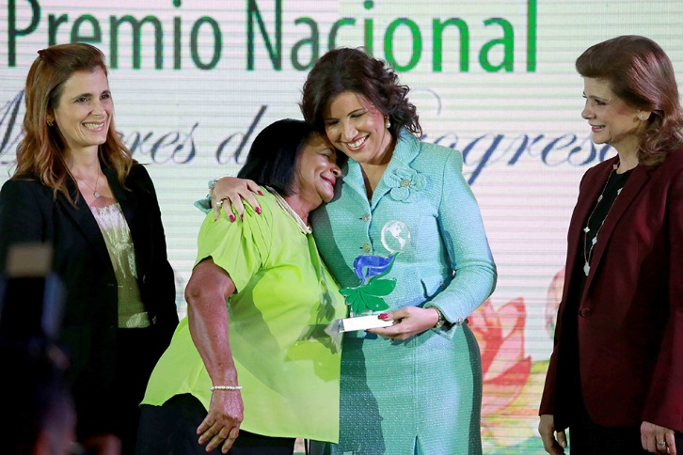

Margarita Cedeño reconoce a 11 mujeres por ser ejemplo en sus comunidades

SANTO DOMINGO, 9 de marzo de 2018.- La vicepresidenta de la República, doctora Margarita Cedeño, entregó este viernes el Premio Nacional Mujeres de Progreso 2018 a 11 damas de escasos recursos de diferentes puntos del país por ser ejemplo de superación, entrega y sacrificio para sus familias y comunidades.
La vicemandataria explicó que con el galardón, que organiza el programa Progresando con Solidaridad (PROSOLI), se busca reconocer a las heroínas anónimas del día a día, las mujeres que en los barrios y en los campos del país son modelo de esperanza y optimismo para cada dominicano y dominicana.
“Este premio se realiza para conmemorar el Día Internacional de la Mujer, una ocasión propicia para enviar un mensaje de optimismo a la mujer. Nuestro objetivo debe ser, como decía Mary Wollstonecraft, que las mujeres tengan poder sobre ellas mismas, no sobre los hombres. Para eso, tenemos que saldar la deuda social que tiene la humanidad con la mujer, para que en poco tiempo las que hemos podido alcanzar los más altos peldaños del éxito, no seamos la excepción, sino la norma”, expresó la doctora Margarita Cedeño.
Aseguró que cuando se logre ese objetivo no habrá necesidad de celebrar el Día Internacional de la Mujer para llamar la atención de los desafíos, retos y grandes oportunidades que todavía quedan para seguir avanzando y ocupando espacios, que resultan ser imprescindibles para el desarrollo armónico, en paz, con seguridad y felicidad para todos.
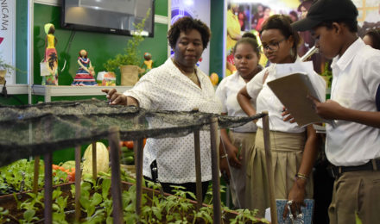

Prosoli muestra y comercializa producción de pequeños agricultores en Feria Agropecuaria 2018

SANTO DOMINGO, 14 de marzo de 2018-. Progresando con Solidaridad (Prosoli) participa en la Feria Nacional Agropecuaria 2018, donde expone los resultados de los proyectos desarrollados por las familias pertenecientes al programa dirigidos a enfrentar la pobreza.
En su estand, manejado por el Departamento de Agricultura Familiar de esa entidad, se exhiben plantas frutales y hortalizas producidas por los participantes del programa, se comercializan los frutos y se hacen contactos con instituciones relacionadas, tanto del sector público y como privado que pudieran interesarse por los proyectos o quieran ofrecer su apoyo a dichas iniciativas.
Cada año cerca de 700 participantes de Prosoli asisten a la Feria Agropecuaria para recibir orientaciones adicionales que sirvan para el desarrollo de huertos familiares. En esta actividad, cuya edición 2018 inició el 9 de este mes en las instalaciones de la Feria Ganadera y termina el 19, los agricultores familiares también conocen de los avances más recientes para aplicarlos a la producción agrícola en sus hogares.
Pequeños productores de comunidades de Santo Domingo como Villa Mella, San Luis, San Isidro, Guerra, Sabana Perdida, La Victoria, Los Alcarrizos y Pedro Brand, así como en Villa Altagracia, de San Cristóbal, entre otros, son convocados por Prosoli a la Feria Nacional Agropecuaria para recibir orientaciones acerca de la siembra en sus hogares y actualizar sus conocimientos en temas agrícolas.

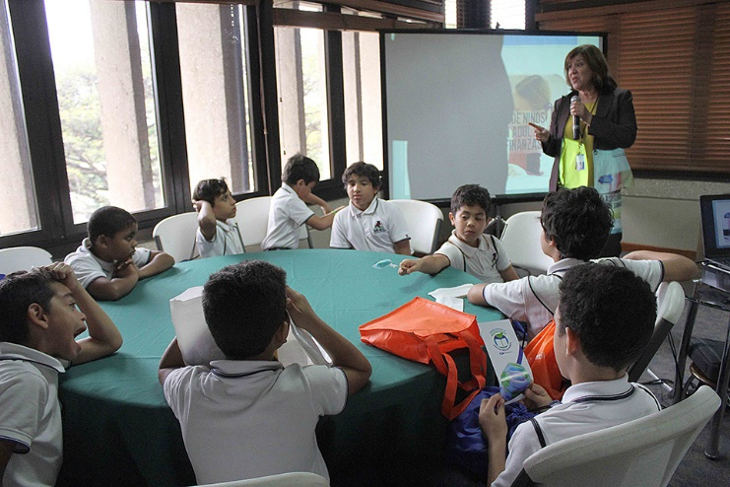

Prosoli orienta a niños sobre la importancia del ahorro

SANTO DOMINGO, 14 de marzo de 2018.- Para mostrar a los niños y jóvenes la importancia del ahorro, el programa Progresando con Solidaridad (Prosoli) orientó a cientos de personas que visitaron su estand este miércoles en el auditorio del Banco Central, durante el desarrollo de la Semana Económica y Financiera 2018, que se realiza durante los días 12 al 16 de marzo en esa entidad gubernamental.
Los asistentes a la actividad recibieron también información sobre los proyectos que promueve la vicepresidenta Margarita Cedeño en distintas áreas, entre ellas la agricultura familiar, salud, género, embarazo en adolescentes, empoderamiento de la mujer, reducción de pobreza, inclusión financiera a través de los grupos de ahorro y bancarización de las familias para facilitar su acceso al sistema financiero.
Durante el evento se realizaron charlas sobre el ahorro en las que participaron decenas de niños de entre seis y nueve años, así como adolescentes de entre 15 y 18 de diversos colegios y escuelas. En una de las charlas, Mayra Guzmán, del departamento de Operaciones de Prosoli, intercambió con niños del colegio Miel Christian School, a quienes explicó la importancia del ahorro y sus ventajas.
“El hábito de ahorrar debe incorporarse en los niños desde temprana edad, enseñándole el valor del dinero y su uso adecuado, lo que le asegurará mejores oportunidades cuando sean adultos”, enfatizó.

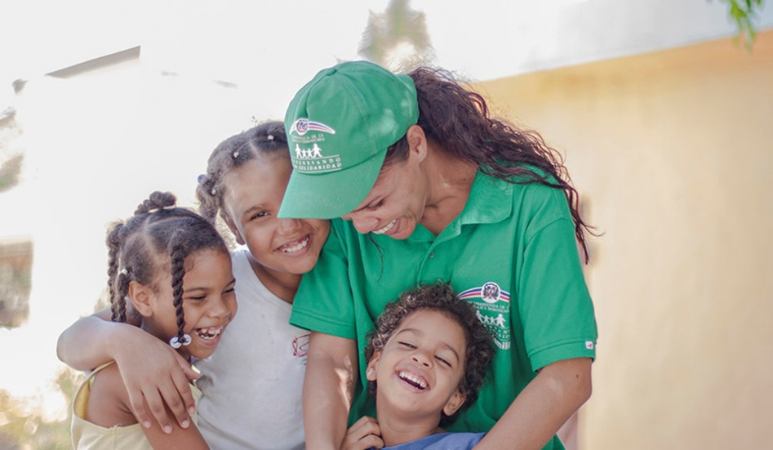

Progresando con Solidaridad continúa fortaleciendo transparencia con Carta Compromiso al Ciudadano

SANTO DOMINGO, 25 de marzo 2018.- La Vicepresidencia de la República puso a disposición de la ciudadanía la Carta Compromiso del programa Progresando con Solidaridad (PROSOLI), un documento en el cual se encontrará información relativa a los servicios que presta la institución y la forma de acceder a ellos.
El documento es una estrategia desarrollada por el Ministerio de Administración Pública (MAP) creada bajo el Decreto 211-10, con el objetivo de mejorar la calidad de los servicios que se brindan a la población, garantizar la transparencia en la gestión y fortalecer la confianza entre el ciudadano y el Estado.
La Carta Compromiso también recoge lineamientos interinstitucionales establecidos en la Filosofía de Liderazgo del Gabinete de Coordinación de Políticas Sociales (GCPS) de la Vicepresidencia y sus dependencias. Entre los objetivos está el ofrecer a los ciudadanos y clientes la oportunidad de gestionar, obtener y acceder a la información que necesitan para realizar un trámite. Además, presentar una relación de los servicios ofertados, los derechos, deberes, sanciones y suspensiones de los hogares participantes de Prosoli.
De igual manera, mostrar las ubicaciones de las oficinas de Prosoli donde los interesados pueden ser atendidos, así como las diferentes vías de comunicación a través de las cuales pueden ejercer su derecho a la participación. Este documento aborda los mecanismos que ofrece ese programa del Gobierno para la presentación de quejas, sugerencias y comentarios; así como el tratamiento que recibe cada una de las solicitudes.
La vicepresidenta de la República y coordinadora del GCPS, doctora Margarita Cedeño, ha sido enfática en afirmar que es un deber de las instituciones del Estado proveer servicios con dignidad, respeto y transparencia a todos los ciudadanos.
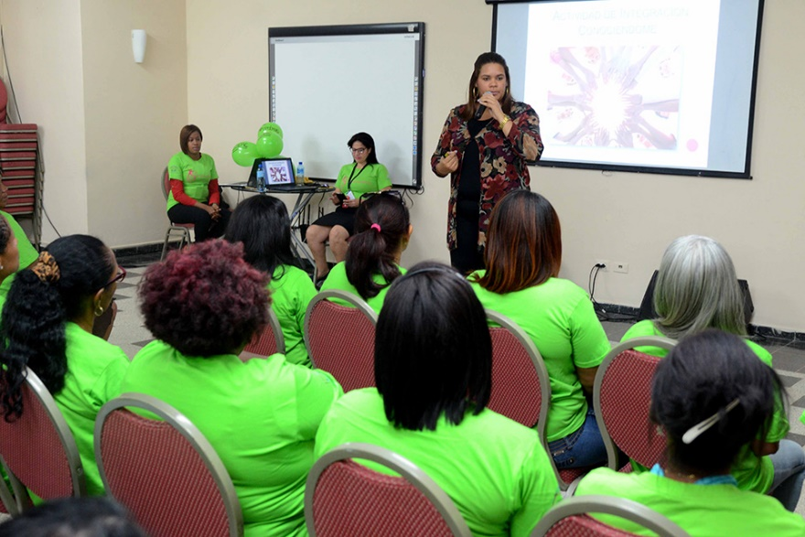

Prosoli realiza encuentro de motivación con mujeres SUPEREmprendedoras

SANTO DOMINGO, 26 de marzo de 2018.- El programa Progresando con Solidaridad (Prosoli), a través del proyecto Mujeres SUPEREmprendedoras, realizó un encuentro de integración denominado “Conociéndonos”, donde participaron decenas de damas del Distrito Nacional inscritas en esa iniciativa, con el objetivo de incentivarlas a identificar sus aptitudes, para así lograr un mejor desarrollo personal y económico.
La coordinadora del departamento de Género e Inclusión Financiera de Prosoli, Zuleyka Jiménez, explicó que estas actividades permiten que las mujeres puedan identificar las claves para mantener sus negocios y emprender uno nuevo.
En la actividad, que se desarrolló en el Aula Múltiple de la Biblioteca Infantil y Juvenil República Dominicana (BIJRD), las participantes realizaron diferentes dinámicas donde manifestaron su situación emocional, familiar y laboral.
El proyecto SUPEREmprendedoras, que ejecuta la vicepresidenta de la República, doctora Margarita Cedeño, busca la reducción de la pobreza a través de asesoría personalizada a mujeres que han emprendido un micronegocio.

